UNIDAD TEMÁTICA 5 – Patrones de diseño– Trabajo de Aplicación 3

Para cada uno de los siguientes ejercicios, en equipo:

1. Determine que patrón puede resolver el problema de una forma más eficiente.
2. Agregue las clases, interfaces, métodos que considere necesarios para remediar la situación.

# EJERCICIO 1

| public class Sandwich  {  public string Bread { get; set; }  public string Cheese { get; set; }  public string Meat { get; set; }  public string Vegetables { get; set; }  public string Condiments { get; set; }  public Sandwich(string bread, string cheese, string meat, string vegetables, string condiments)  {  Bread = bread;  Cheese = cheese;  Meat = meat;  Vegetables = vegetables;  Condiments = condiments;  }  public override string ToString()  {  return $"Sandwich with {Bread} bread, {Cheese} cheese, {Meat} meat, {Vegetables} vegetables, and {Condiments} condiments.";  }  }  class Program  {  static void Main(string[] args)  {  Sandwich hamSandwich = new Sandwich("White", "Swiss", "Ham", "Lettuce, Tomato", "Mayo, Mustard");  Sandwich turkeySandwich = new Sandwich("Wheat", "Cheddar", "Turkey", null, "Mayo");  Console.WriteLine(hamSandwich);  Console.WriteLine(turkeySandwich);  }  } |
| --- |

El patrón que puede resolver el problema es **Builder** ya que permite construir objetos paso a paso, completos y personalizados. Permite la creación de diferentes variantes de un objeto.

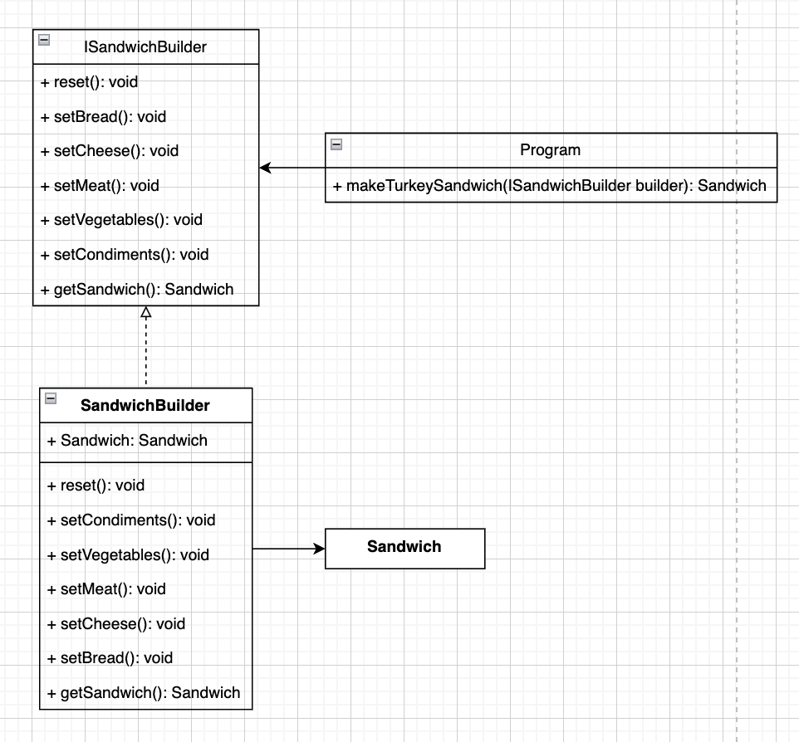

# EJERCICIO 2

| public abstract class GameUnit  {  public int Health { get; set; }  public int Attack { get; set; }  public int Defense { get; set; }  // Simulates loading expensive resources like 3D models, textures, etc.  public virtual void LoadResources()  {  Console.WriteLine("Loading resources...");  }  }  public class Archer : GameUnit  {  public Archer()  {  LoadResources();  Health = 100;  Attack = 15;  Defense = 5;  }  }  public class Knight : GameUnit  {  public Knight()  {  LoadResources();  Health = 200;  Attack = 20;  Defense = 10;  }  } |
| --- |

| class Program  {  static void Main(string[] args)  {  Console.WriteLine("Creating original Archer...");  Archer originalArcher = new Archer();  Console.WriteLine("Copying Archers manually...");  Archer copiedArcher1 = new Archer  {  Health = originalArcher.Health,  Attack = originalArcher.Attack,  Defense = originalArcher.Defense  };  Archer copiedArcher2 = new Archer  {  Health = originalArcher.Health,  Attack = originalArcher.Attack,  Defense = originalArcher.Defense  };  Console.WriteLine("Creating original Knight...");  Knight originalKnight = new Knight();  Console.WriteLine("Copying Knights manually...");  Knight copiedKnight1 = new Knight  {  Health = originalKnight.Health,  Attack = originalKnight.Attack,  Defense = originalKnight.Defense  };  Knight copiedKnight2 = new Knight  {  Health = originalKnight.Health,  Attack = originalKnight.Attack,  Defense = originalKnight.Defense  };  }  } |
| --- |

El patrón que resolvería el problema es **Prototype** ya que permite crear nuevas instancias mediante la clonación de un objeto existente, evitando así la necesidad de crear objetos desde cero y establecer manualmente todas sus propiedades. Usando Prototype es que se puede copiar las instancias de las clases sin necesidad de establecer manualmente las propiedades.

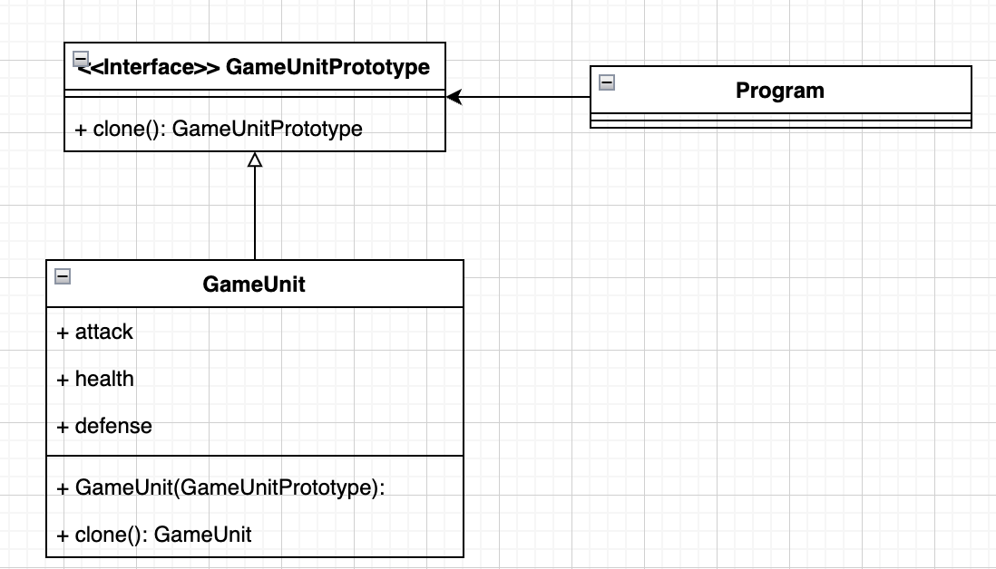

# EJERCICIO 3

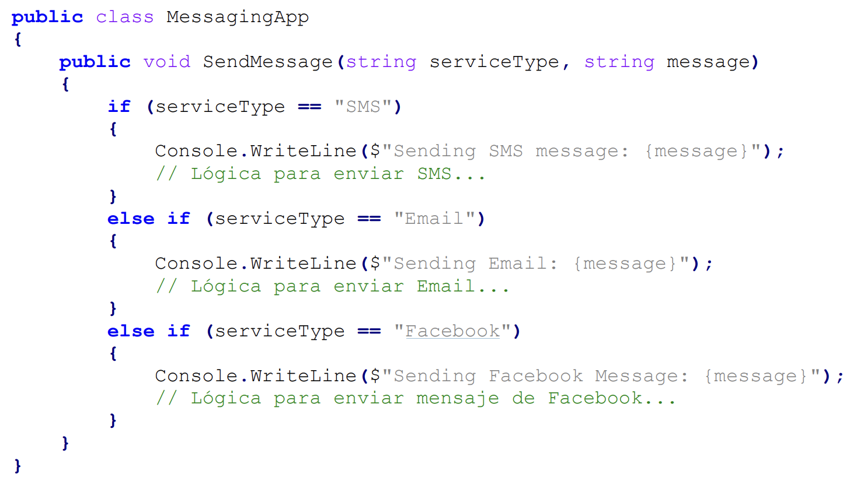

El patrón que solucionaría sería el **Strategy** ya que en ciertas condiciones va a haber un comportamiento diferente, este comportamiento se pasa a través de interfaces.

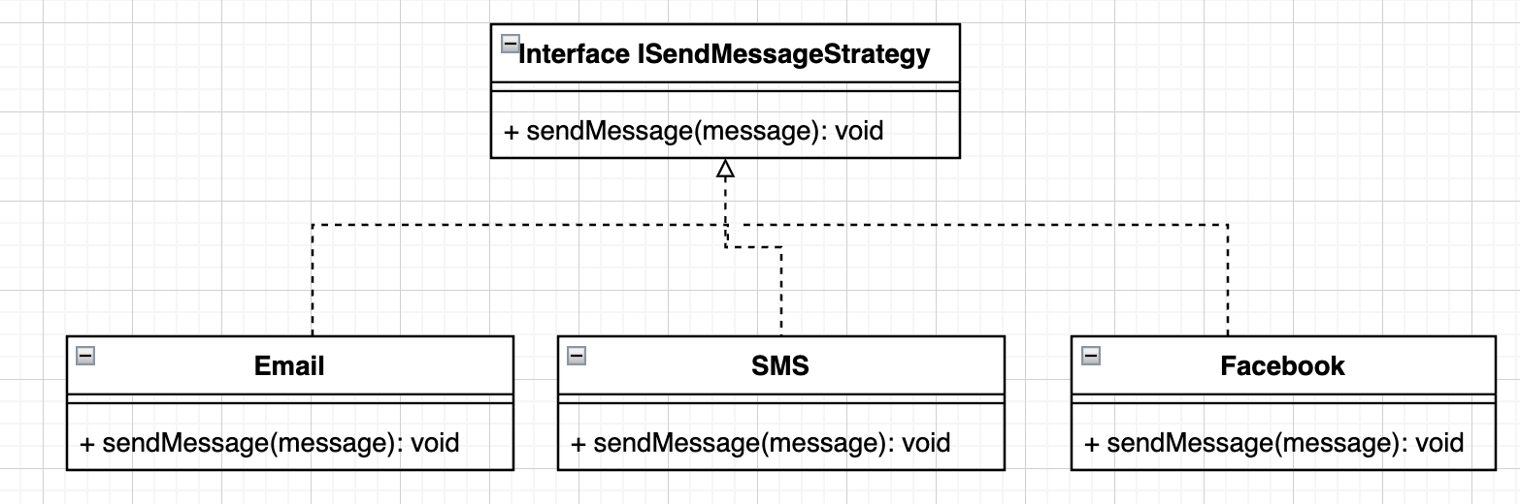

# EJERCICIO 4

| public class Book  {  public string Title { get; set; }  public string Author { get; set; }  public List<string> BorrowedStudents { get; set; }  public Book()  {  Console.WriteLine("Acquiring a new book...");  BorrowedStudents = new List<string>();  }  public void BorrowBook(string studentName)  {  BorrowedStudents.Add(studentName);  }  public void PrintBorrowedStudents()  {  Console.WriteLine($"Book: {Title}, Borrowed by: {string.Join(", ", BorrowedStudents)}");  }  }  class Program  {  static void Main(string[] args)  {  Book originalBook = new Book  {  Title = "Harry Potter",  Author = "J.K. Rowling"  };  originalBook.BorrowBook("Alice");  Book additionalCopy = new Book  {  Title = originalBook.Title,  Author = originalBook.Author,  BorrowedStudents = new List<string>()  };  additionalCopy.BorrowBook("Bob");  originalBook.PrintBorrowedStudents();  additionalCopy.PrintBorrowedStudents();  }  } |
| --- |

El patrón que resolvería el problema es **Prototype** ya que permite crear nuevas instancias mediante la clonación de un objeto existente, evitando así la necesidad de crear objetos desde cero y establecer manualmente todas sus propiedades. Usando Prototype es que se puede copiar las instancias de las clases sin necesidad de establecer manualmente las propiedades.

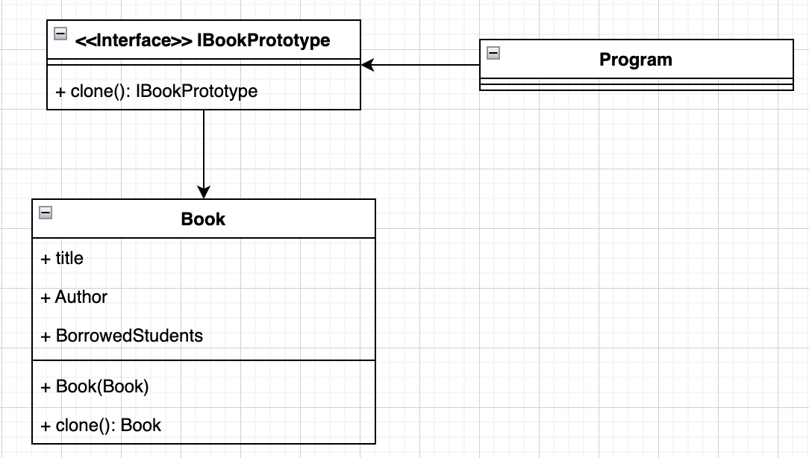

# EJERCICIO 5

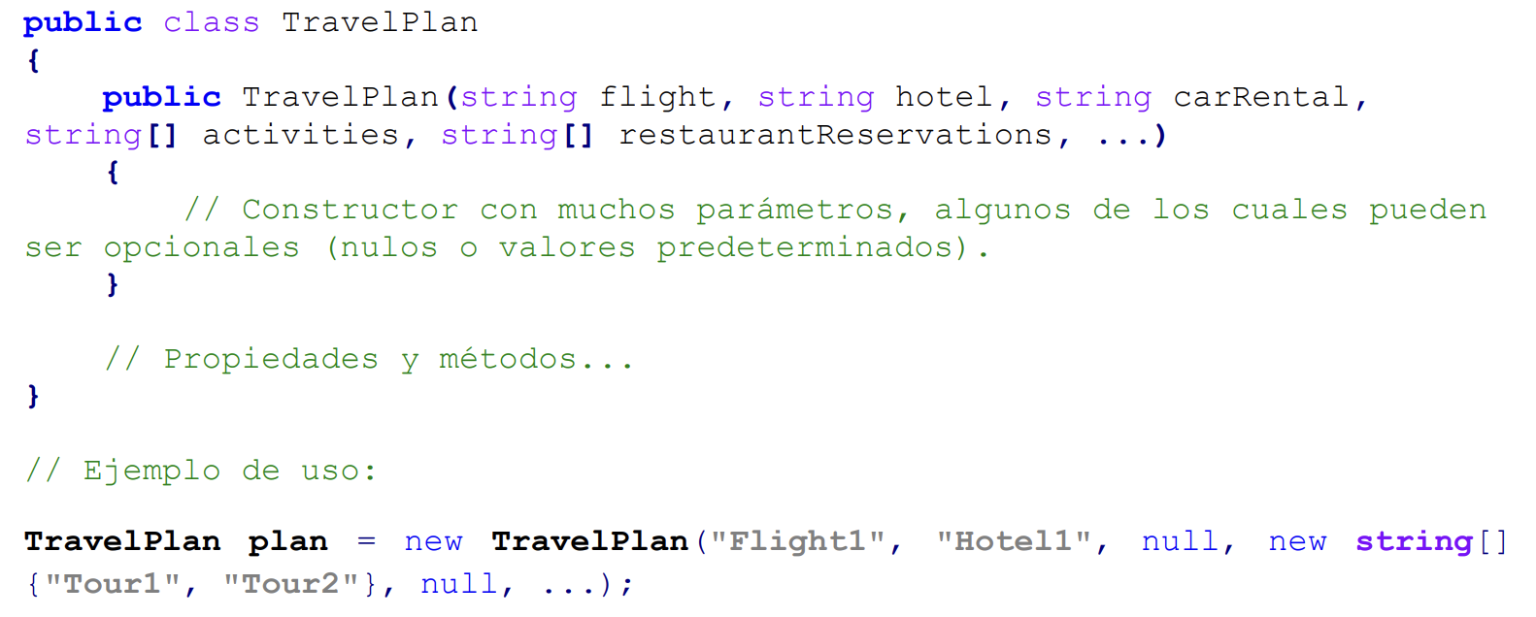

El patrón que puede resolver el problema es Builder ya que permite construir objetos paso a paso, completos y personalizados. Permite la creación de diferentes variantes de un objeto. Evita muchos parámetros en el constructor y de los cuales alguno de estos pueda ser nulo.

# EJERCICIO 6

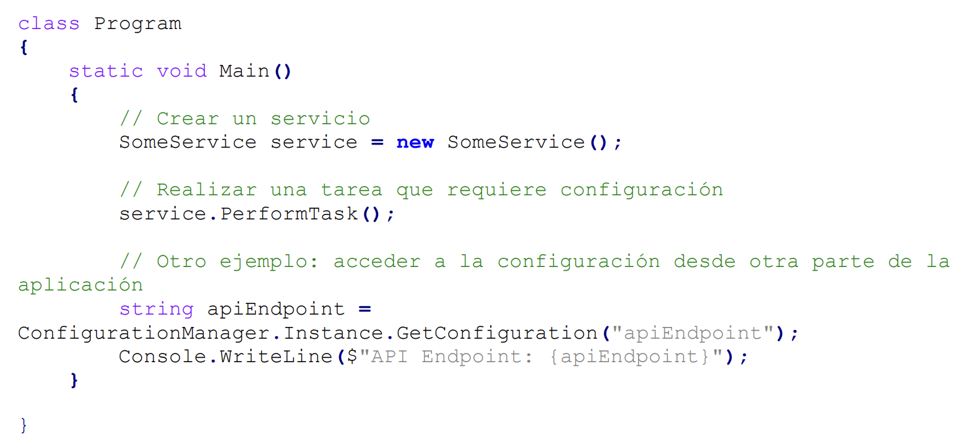

Se utiliza para garantizar que una clase sólo tenga una única instancia en todo el programa, proporcionando un punto de acceso global a esa instancia. El objeto **Singleton** solo se inicializa cuando se requiere por primera vez. El motivo más habitual es controlar el acceso a algún recurso compartido como una API.

